IDENTIFICATION OF WILD PLANTS AS A REFUGIA PREDATOR AND ORANGE PLANT PARASITOID (Citrus grandis) IN JERUK DESA KERONGKONG DISTRICT LOMBOK TIMUR
Wawan Muliawan¹Nuraini²
Teacher Training and Education Faculty at Hamzanwadi University
wawanmuliawan840@yahoo.co.id

ABSTRACT
Control of Plant Pest Organisms by using synthetic pesticides has a negative impact on the garden. Some of these impacts include environmental pollution, the emergence of "biotypes" that are resistant and resurgent, the natural enemy population decreases and is less efficient, the loss of several types of plants that are potential to be used as refugia plants, expensive control costs, and a decrease in the quantity and quality of production of cultivated plants. In this case, action needs to be taken that can be used as an alternative solution to the problem of pest attacks. Wild plants have the potential as refugia for pest insect predators. Refugia plants are types of plants around plants that can provide shelter, additional feed sources, resting places, and reproductive sites (Nentwig, 1998; Wratten et al., 1998; Sosromarsono and Untung, 2000 in Rahman, 2010). Refugia plants in the field of agriculture generally refer to the types of plants and plants that have a role as a habitat for three tropical biota groups (Murphy, et al., 1998; Wratten, et al., 1998 in Rahman, 2010). Habitat is the place of a living organism or can also indicate a place occupied by the entire community. Begon et al. (1986) in Rahman (2010) argues that an area as a habitat (habitable area) is an area for each species in it, can maintain the existence of its population because (1) has the opportunity to colonize, and (2) is not defeated by competitors . While the potential of various wild plants / weeds as refugia plants for some natural enemies of pests in the plantation area or the system is still limited in information so that the community in particular, in Kerongkong Village East Lombok Regency is in dire need of information related to wild plants as Refugia Predator and Parasitoid. Furthermore, research on Identification of Wild Plants as Refugia Predators and Parasitoid Citrus Plants (Citrus grandis) in Kebun Jeruk Kerongkong Village, East Lombok Regency aims to provide information for the community and as a literature review in studying Wild Plants as Predator and Parasitoid Refugia. The output target desired by the researcher is to provide information and add and as a literature review of wild plants as Refugia Predator and Parasitoid for the community, students and researchers, therefore Descriptive methods are used to identify Wild plants as Refugia Predator and Parasitoid, where the scope of the type of descriptive research is to be able to find various data and facts from the object of research, as well as describe or describe, or describe and explain, in accordance with the sequence of problems presented.

Keywords: Wild plants, Refugia Predator, Parasitoid

Pengendalian Organisme Pengganggu Tumbuhan dengan menggunakan pestisida sintetis berdampak negatif pada kebun. Beberapa dampak ini termasuk pencemaran lingkungan, munculnya "biotipe" yang resisten dan bangkit kembali, populasi musuh alami menurun dan kurang efisien, hilangnya beberapa jenis tanaman yang potensial untuk digunakan sebagai tanaman refugia, biaya kontrol yang mahal. , dan penurunan kuantitas dan kualitas produksi tanaman budidaya. Dalam hal ini, tindakan perlu diambil yang dapat digunakan sebagai solusi alternatif untuk masalah serangan hama. Tanaman liar memiliki potensi sebagai refugia bagi predator serangga hama. Refugia adalah jenis tanaman di sekitar tanaman yang dapat menyediakan tempat tinggal, sumber pakan tambahan, tempat istirahat, dan tempat reproduksi (Nentwig, 1998; Wratten et al., 1998; Sosromarsono dan Untung, 2000 dalam Rahman, 2010). Refugia tanaman di bidang pertanian umumnya mengacu pada jenis tanaman dan tumbuhan yang memiliki peran sebagai habitat untuk tiga kelompok biota tropis (Murphy, et al., 1998; Wratten, et al., 1998 dalam Rahman, 2010). Habitat adalah tempat organisme hidup atau bisa juga menunjukkan tempat yang ditempati oleh seluruh masyarakat. Begon dkk. (1986) dalam Rahman (2010) berpendapat bahwa suatu area sebagai habitat (area yang dapat dihuni) adalah area untuk setiap spesies di dalamnya, dapat mempertahankan keberadaan populasinya karena (1) memiliki kesempatan untuk menjajah, dan (2) adalah tidak dikalahkan oleh pesaing. Sementara potensi berbagai tanaman liar / gulma sebagai tanaman refugia untuk beberapa musuh alami hama di areal perkebunan atau sistem masih sebatas informasi sehingga masyarakat khususnya, di Desa Kerongkong Kabupaten Lombok Timur sangat membutuhkan informasi terkait untuk tanaman liar sebagai Refugia Predator dan Parasitoid. Selanjutnya, penelitian Identifikasi Tanaman Liar sebagai Predator Refugia dan Tanaman Jeruk Parasitoid (Citrus grandis) di Desa Kebun Jeruk Kerongkong, Kabupaten Lombok Timur bertujuan untuk memberikan informasi bagi masyarakat dan sebagai tinjauan pustaka dalam mempelajari Tanaman Liar sebagai Predator dan Parasitoid Refugia. Target output yang diinginkan oleh peneliti adalah untuk memberikan informasi dan menambahkan dan sebagai tinjauan literatur tanaman liar sebagai Refugia Predator dan Parasitoid untuk masyarakat, siswa dan peneliti, oleh karena itu metode deskriptif digunakan untuk mengidentifikasi tanaman Liar sebagai Refugia Predator dan Parasitoid, di mana ruang lingkup jenis penelitian deskriptif adalah untuk dapat menemukan berbagai data dan fakta dari objek penelitian, serta mendeskripsikan atau mendeskripsikan, atau menggambarkan dan menjelaskan, sesuai dengan urutan masalah yang disajikan.

Kata Kunci: Tanaman liar, Refugia Predator, Parasitoid

Ekosistem pertanian (kebun) memegang faktor kunci dalam pemenuhan kebutuhan pangan suatu bangsa. Keanekaragaman hayati (biodiversity) yang merupakan semua jenis tanaman, hewan, dan mikroorganisme yang ada dan berinteraksi dalam suatu ekosistem sangat menentukan tingkat produktivitas pertanian. Namun demikian dalam kenyataannya pertanian merupakan penyederhanaan dari keanekaragaman hayati secara alami menjadi tanaman monokultur dalam bentuk yang ekstrim. Hasil akhir pertanian adalah produksi ekosistem buatan yang memerlukan perlakuan oleh pelaku pertanian secara konstan. Berbagai hasil penelitian menunjukkan bahwa perlakuan berupa masukan agrokimia (terutama pestisida dan pupuk) telah menimbulkan dampak lingkungan dan sosial yang tidak dikehendaki (Altieri, 1999).
Tumbuhan liar berpotensi sebagai refugia bagi predator serangga hama. Tumbuhan refugia adalah jenis tumbuh-tumbuhan disekitar pertanaman yang dapat menyediakan tempat perlindungan, sumber pakan tambahan, tempat istirahat, dan tempat bereproduksi (Nentwig, 1998; Wratten et al., 1998; Sosromarsono dan Untung, 2000 dalam Rahman, 2010). Tumbuhan refugia dalam bidang pertanian umumnya mengacu pada jenis tumbuh-tumbuhan penyerta tanaman budidaya yang memiliki peran sebagai habitat kelompok biota tingkat tropik-tiga (Murphy, et al., 1998; Wratten, et al., 1998 dalam Rahman, 2010). Habitat adalah tempat suatu organisme hidup atau dapat juga menunjukkan tempat yang diduduki oleh seluruh komunitas. Begon et al. (1986) dalam Rahman (2010) mengemukakan bahwa area sebagai habitat (habitable area) adalah area bagi masing-masing jenis yang ada di dalamnya, dapat mempertahankan keberadaan populasinya karena (1) memiliki kesempatan untuk berkoloni, dan (2) tidak dikalahkan oleh kompetitor. Sementara ini potensi berbagai jenis tumbuhan liar/gulma sebagai tanaman refugia bagi beberapa musuh alami hama di area perkebunan agrosistem masih terbatas informasinya sehingga masyarakat khususnya, di Desa Kerongkong Kabupaten Lombok Timur sangat membutuhkan informasi yang terkait dengan tumbuhan Liar Refugia Predator dan Parasitoid yang dijadikan sebagai lahan perkebunan Jeruk.
Demikian juga halnya informasi berbagai jenis musuh alami hama utama tanaman jeruk (Citrus grandis) masih terbatas. Penelitian ini diharapkan dapat mengungkap (1) keanekaragaman predator serta parasitoid di area kebun Jeruk (Citrus grandis) di Desa Kerongkong Kabupaten Lombok Timur dan (2) tumbuhan liar yang ditemukan di area kebun Jeruk (Citrus grandis) di Desa Kerongkong Kabupaten Lombok Timur sebagai tumbuhan refugia. Berdasarkan uraian diatas, maka penulis tertarik untuk melakukan penelitian dengan judul “Identifikasi Tumbuhan Liar Sebagai Refugia Predator dan Parasitoid Tumbuhan Jeruk (Citrus grandis) di Kebun Jeruk Desa Kerongkong Kabupaten Lombok Timur”.

METODE PENELITIAN
Metode Penelitian ini menggunakan metode penelitian Deskriftip dimana ruang lingkup jenis penelitian deskriptif adalah dapat menemukan berbagai data dan fakta dari objek penelitian, serta mendeskripsikan atau menggambarkan, maupun melukiskan dan menjelaskannya, sesuai dengan urutan permasalahan yang disampaikan.
- Tahapan-tahapan Penelitian
Tahapan-tahapan dalam penelitian ini ialah:
- Observasi, yaitu: mengamati secara langsung di lapangan (lokasi penelitian) untuk menentukan lokasi pengambilan sampel.:
- Pengamatan dan pengumpulan data keanekaragaman dan kelimpahan hewan predator
- Kepustakaan, yaitu: menggunakan literatur-literatur yang relevan dengan permasalahan penelitian.

OBSERVASI

PENGAMATAN DAN PENGUMPULAN DATA
KEPUSTAKAAN

- Model Penelitian
Model yang digunakan dalam pengambilan sample ialah Observasi, Pengamatan dan pengumpulan data, dan Kepustakaan

- Rancangan Penelitian
Rancangan pada penelitian ini menggunakan Tahap. sebagai berikut :
      - Menyediakan Alat – alat dan Bahan Penelitian sebagai berikut :
Kamera digital, Buku Identifikasi Flora, Perlengkapan alat tulis-menulis, Buku kunci determinasi serangga, Jaring penangkap, Jam tangan, Kaca Pembesar (Lup), kantong plastik/ botol
      - Prosedur Penelitian
Dalam penelitian ini penelitian dilakukan 2 tahap.
Tahap pertama yaitu tahap observasi dan studi lapangan. Dalam tahap ini dilakukan langkah-langkah sebagai berikut:
- Penentuan lokasi pengambilan data.
- Pengambilan sampel, yaitu dengan cara menangkap serangga-serangga yang hinggap di tanaman dengan mengggunakan jaring serangga dan kemudian dimasukkan kedalam kantong plastik.
- Identifikasi serangga-serangga yang tertangkap dengan menggunakan buku Kunci Determinasi Serangga.
Tahap yang kedua adalah tahap pengambilan data. Dalam tahap ini dilakukan beberapa langkah, yaitu;
- Pengambilan data tentang jenis jenis serangga yang hinggap dan jumlah serangga yang hinggap di tanaman jeruk
- Pengamatan dilakukan dari jarak ± 3 meter dari tanaman. Jarak ini diambil dengan asumsi bahwa dari jarak tersebut, keberadaan pengamat tidak mempengaruhi aktifitas serangga-serangga yang berada disekitar tanaman jeruk
- Teknik Pengumpulan dan Analisis Data
Penelitian mempunyai kaitan erat dengan metode. Metode penelitian selalu dikaitkan dengan masalah atau objek penelitian yang dikaji. Adanya perbedaan objek penelitian dilapangan, memungkinkan bagi pengguna metode atau memilih yang berbeda pula.Sehubungan dengan hal tersebut, keadaan objek penelitian ini menggambarkan suatu objek sehingga metode ini berkehendak mengadakan akumulasi data,dengan demikian metode yang digunakan adalah metode jenis deskriptif. Ruang lingkup jenis penelitian deskriptif adalah dapat menemukan berbagai data dan fakta dari objek penelitian, serta mendeskripsikan atau menggambarkan, maupun melukiskan dan menjelaskannya, sesuai dengan urutan permasalahan yang disampaikan. Adapun teknik pengumpulan data dari penelitian ini ialah: Penentuan titik pencuplikan (pengambilan sampel) hewan predator dan parasitoid ditentukan dengan sengaja (purposive sampling) mengikuti garis diagonal yang telah ditetapkan terlebih dahulu di petak kebun Jeruk, hewan predator dan parasitoid contoh (spesimen) di kanopi tanaman jeruk dikoleksi dengan menggunakan cara perangkap “jaring ayun”, hewan Arthropoda koleksi (spesimen) disimpan pada plastik yang telah dikode dan waktu pengambilan untuk keperluan identifikasi takson

HASIL PENELITIAN
Pada penelitian diperoleh beberapa jenis tumbuhan refugia yang memiliki peranan yang sangat penting bagi tumbuhan jeruk, dimana tumbuhan refugia ini sebagai Predator dan Parasitoid bagi tumbuhan jeruk, adapun fungsi dari tumbuhan refugia ini ialah, sebagai tempat hinggap dan bahkan sebagai pelindung dari tumbuhan jeruk (Citrus grandis), dimana hama atau predator yang semulanya hinggap bahkan bertelur di tumbuhan jeruk menjadi berkurang dan bahkan ada beberapa tumbuhan jeruk yang tidak ada sama sekali hama atau hewan predator, hal tersebut dikarenakan oleh adanya tumbuhan refugia, dimana hama atau hewan predator tersebut hinggap dan bahkan bertelur serta memakan daun dari tumbuhan refugia tersebut. Adapun jenis tumbuhan refugia dan spesies hewan yang ditemukan pada tumbuhan refugia tersebut sebagai berikut:

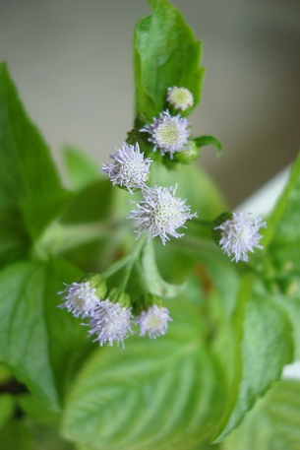
- Tumbuhan Sebagai Refugia

Gambar 5.1. Ageratum conyzoides
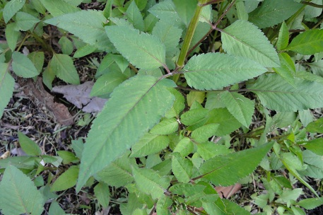

Gambar 5. 2. Biden pillosa
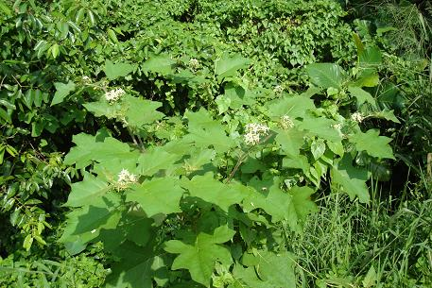

Gambar 5.3. Solanum torvum

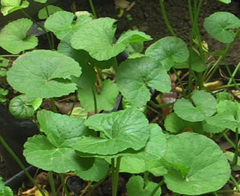

Gambar 5.4. Centella asiatica

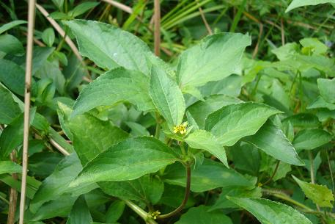

Gambar 5.5. Synedrella
  - Hewan
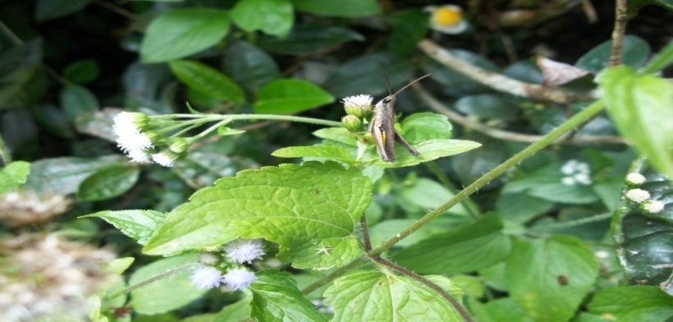

Gambar 5.6. Oxya chinensis pada tumbuhan Ageratum conyzoides

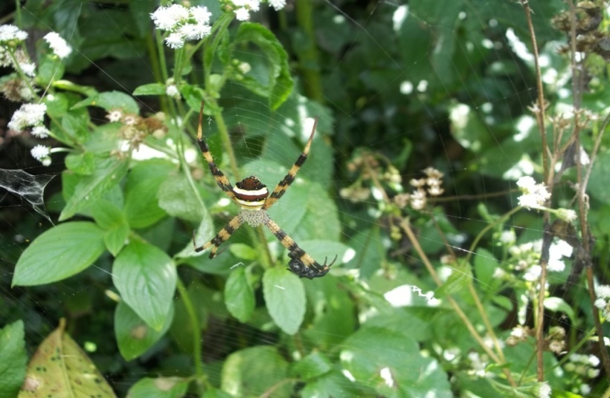

Gambar 5. 7. Laba-Laba Harimau pada tumbuhan Ageratum conyzoides

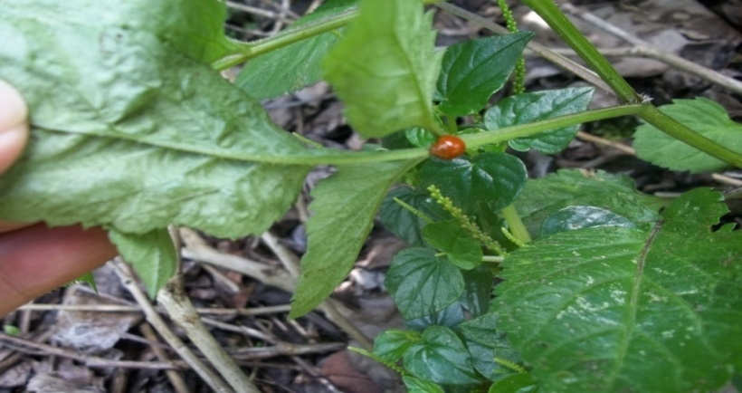

Gambar 5.8. Kumbang Coccinellidae pada Biden pillosa

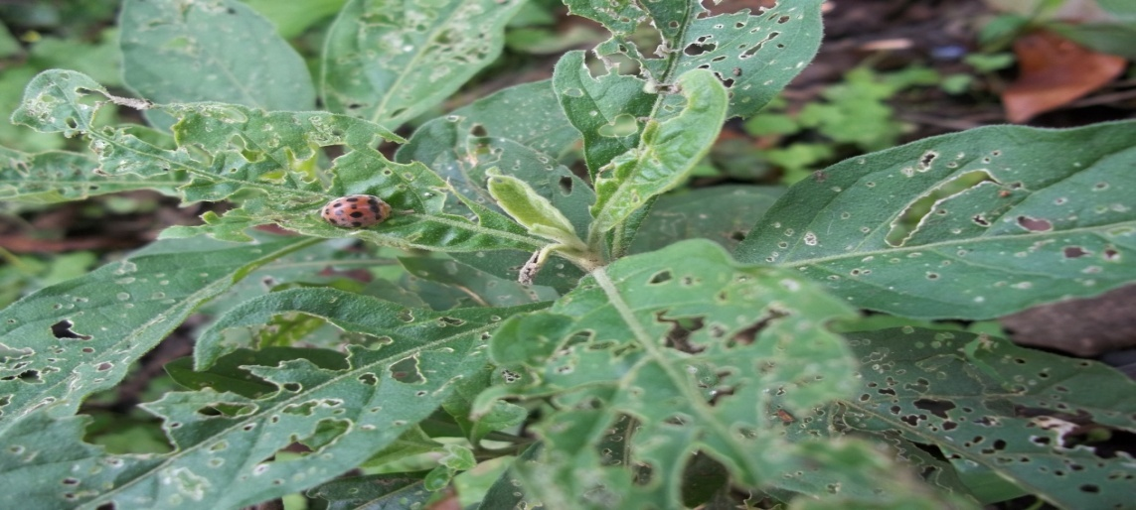

Gambar 5.9. Kumbang Coccinellidae pada Solanum torvum
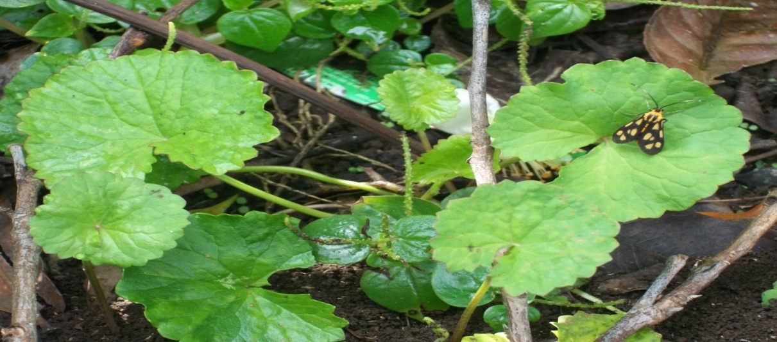

Gambar 5.10. Famili Drosophillidae pada tumbuhan Centella asiatica
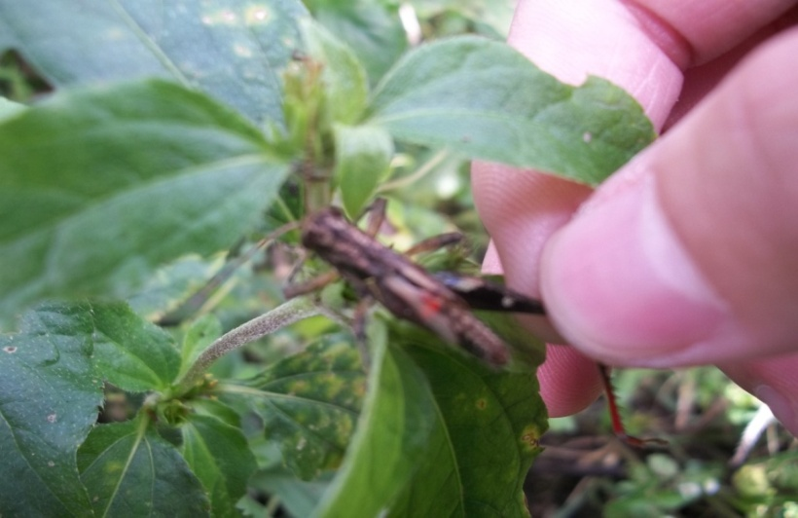

Gambar 5.11. Oxya chinensis pada Synedrella

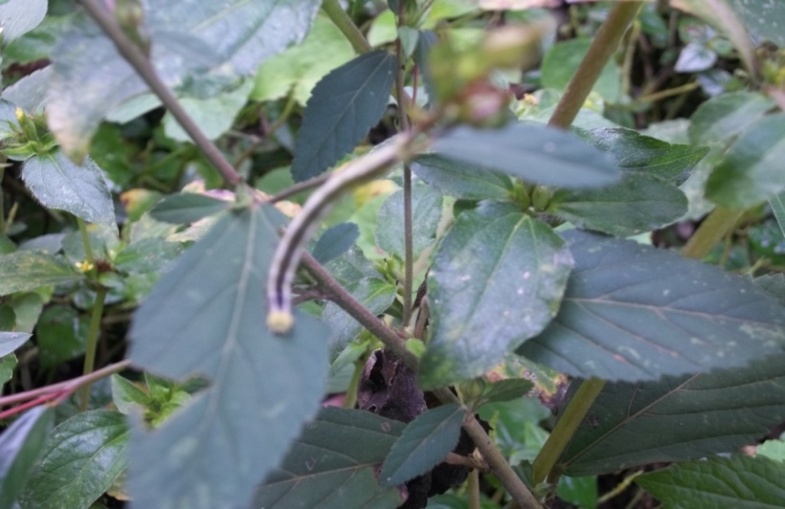

Gambar 5.12. Spodoptera litura pada Synedrella

  - Frekuensi Hadirnya Hewan ke Tumbuhan
Tabel 3.1 Frekuensi Hadirnya Hewan ke Tumbuhan
Tumbuhan | Waktu | Hewan yang hinggap (Ekor)
 |  | Oxya chinensis | Kumbang Coccinilidae | Spodoptera litura | Famili Drosophillide
Ageratum | 1 | 6
 | 2 | 3
 | 3 | 6
Biden pillosa | 1 | 4 | 8
 | 2 | 3 | 5
 | 3 | 6 | 7
Solanum torvum | 1 |  |  | 3
 | 2 |  |  | 3
 | 3 |  |  | 1
Centella asiatica | 1 |  |  |  | 4
 | 2 |  |  |  | 3
 | 3 |  |  |  | 6
Synedrella | 1 | 5 |  | 2
 | 2 | 6 |  | 2
 | 3 | 3 |  | 4

PEMBAHASAN PENELITIAN
Luaran penelitian yang dicapai pada penelitian ini, dimana para petani jeruk mengetahui jenis-jenis dari tumbuhan refugia tersebut, adapun jenis tumbuhan yang telah diketahui ialah:
- Tumbuhan Ageratum conyzoides L.
Bandotan (Ageratum conyzoides L.) adalah anggota suku Asteraceae. Terna semusim ini berasal dari Amerika tropis, khususnya Brazil, akan tetapi telah lama masuk dan meliar di wilayah Nusantara dan disebut juga sebagai babandotan.
Kerajaan: | Plantae
Ordo: | Asterales
Famili: | Asteraceae
Bangsa: | Eupatorieae
Genus: | Ageratum
Spesies: | Ageratum conyzoides L.

Ageratum conyzoides L. merupakan tumbuhan liar yang berpotensi sebagai refugia bagi serangga parasitoid yang dapat menyediakan tempat perlindungan, sumber makanan, tempat istirahat dan tempat bereproduksi. Serangga parasitoid merupakan agen pengendali hayati yang baik dan terbukti aman bagi tanaman budidaya, selain itu serangga parasitoid dapat digunakan untuk mengendalikan hama di kebun jeruk . Beberapa serangga yang dapat ditemukan pada Ageratum conyzoides L adalah Oxya chinenisis; pada Solanum torvum adalah Kumbang Coccinellidae; pada Syndrella yaitu Spodoptera litura dan Oxya chinensis: pada Centella asiatica ditemukan family Drosophillidae; dan pada Biden pillosa ditemukan Kumbang Coccinellidae dan Oxya chinensis.

- Tumbuhan Centella asiatica
Pegagan (centella asiatica) merupakan tanaman liar yang banyak tumbuh di perkebunan, ladang, tepi jalan. Tanaman ini berasal dari daerah Asia tropik, tersebar di Asia Tenggara, termasuk Indonesia, India, Tiongkok, Jepang dan Australia kemudian menyebar ke berbagai negara-negara lain. Nama yang biasa dikenal untuk tanaman ini selain pegagan adalah daun kaki kuda dan antanan.
Kerajaan : Plantae
Divisi : Spermatophyta
Kelas : Dicotyledone
Ordo : Umbillales
Familia : Umbillferae(Apiaceae)
Genus : Centella
Spesies : Centella asiatica

Beberapa serangga yang dapat ditemukan pada Centella asiatica adalah famili Coccinilidae.
Centella asiatica mengandung alkaloida, saponin, flavonoida, dan polifenol pada daunnya. Selain itu terdapat juga bahan aktif seperti triterpenoid glikosida (terutama asiatikosida, asid asiatik, asid madecassik, madikassosida), flavenoids (kaemferol dan guercetin), volatile oils (vallerin, camphor, ciniole dan sterols tumbuhan seperti campesterol, stigmasterol, sitosterol), pektin, asid amino, alkaloid hydrocotyline, mysitol, asid bramik, asid centelik, asid isobrahmik, asid betulik, dan tannin.
- Tumbuhan Synedrella nodiflora
Synedrella nodiflora tumbuhan liar yang dapat dijadikan sebagai tanaman refugia. Sistematika menurut Cronquist (1991) dari tanaman Synedrella nodiflora adalah sebagai berikut.
Kingdom : Plantae
Divisio : Magnoliophyta
Classis : Magnoliopsida
Ordo : Asterales
Familia : Asteraceae
Genus : Synedrella
Spesies : Synedrella nodiflora (L.)
Beberapa serangga yang dapat ditemukan pada Synedrella nodiflora L adalah Spodoptera litura dan Oxya chinensis. Kandungan kimia Synedrella nodiflora L pada daun, batang dan akar mengandung saponin dan polifenol.
- Tumbuhan Solanum torvum
Tanaman ini termasuk tanaman perdu yang tumbuh tegak. dengan tinggi sekitar 3m. Batang bulat, berkayu, bercabang, dan berduri. Daunnya tunggal, berwarna hijau, ujung meruncing dengan panjang sekitar 27 - 30 cm dan lebar 20 - 24 cm. Bunga majemuk, bentuk bintang, berbulu, bertajuk lima, dan runcing. Bijinya pipih, kecil, licin dan berwarna putih kekuningan. Berakar tunggang menjalar di dalam tanah. Nama lain rimbang ini adalah terung pipit (melayu), terong pipit, cepokak, pokak (Jawa), takokak (Sunda). Sedangkan di negara lain sering disebut Turkey berry.
Kingdom : Plantae (Tumbuhan)
Kelas : Magnoliopsida (berkeping dua / dikotil)
Ordo : Solanales
Famili : Solanaceae
Genus : Solanum
Spesies : Solanum torvum
Beberapa serangga yang dapat ditemukan pada Solanum torvum adalah Kumbang Coccinilidae. Kandungan kimia Solanum torvum pada buah, bunga dan daunnya adalah saponin, flavonoida, dan alkaloida. Daunnya juga mengandung tannin.
- Tumbuhan Biden pillosa
Tumbuhan ini termasuk tumbuhan liar. Tumbuhan ini tergolong terna, tinggi dapat mencapai 150 cm. Batang berbentuk segi empat, warna hijau. Daun bertiga-tiga, masing-masing berbentuk bulat telur, pinggir bergerigi. Bunga bertangkai panjang, mahkota bunga berwarna putih dengan putik berwarna kuning.
Divisi | : | Magnoliophyta
Kelas | : | Magnoliopsida
Bangsa | : | Asterales
Suku | : | Asteraceae
Marga | : | Bidens
Spesies | : | Bidens pilosa

Beberapa serangga yang dapat ditemukan pada Bidens pilosa adalah Kumbang Coccinilidae dan Oxya chinensis. Kandungan kimia Bidens pilosa pada yaitu terdapat flaavanoid pada daun, batang, dan bunganya.

KESIMPULAN DAN SARAN
Kesimpulan
Berdasarkan penelitian dan pembahasan di atas, maka dapat disimpulkan bahwa:
  - Tumbuhan yang berpotensi sebagai refugia pada tumbuhan jeruk di esa Kerongkong Kabupaten Lombok Timur Provinsi Nusa Tenggara Barat adalah Ageratum conyzoides, Centella asiatica, Synedrella, Solanum torvum, dan Biden pillosa.
  - Hewan yang hinggap pada tanaman yang berpotensi sebagai refugia diantaranya: Oxya chinensis, Kumbang Coccinellidae, Spodoptera litura, dan Famili Drosophillide.
  - Frekuensi yang didapatkan selama tiga kali pengamatan menunjukkan bahwa tanaman-tanaman tersebut berpotensi sebagai refugia karena frekuensi munculnya hewan yang sama apabila semakin lama semakin meningkat. Hal itu juga menandakan bahwa tanaman-tanaman tersebut mengandung senyawa-senyawa kimia sehingga dapat menarik hewan-hewan tersebut untuk tetap di tanaman tersebut. Adapun senyawa-senyawanya antara lain Kairomon dan Allomon.
Saran
Adapun saran pada penelitian ini ialah:
    - Agar melakukan penelitian lanjutan dengan mengkaji kandungan yang terdapat pada tumbuhan Refugia.
    - Berhubung penelitian ini masih sangat awal, maka masih perlu
tindak lanjut penelitian yang lebih mendalam dan komprehensif tentang Tumbuhan Refugia sebagai Predator dan Parasitoid Tumbuhan Jeruk (Citrus grandis).

DAFTAR RUJUKAN
.Altieri, 1994. Sustainability in agricultural development. J. Farming Systems and Res. Extension 4:1-14.
Altieri & Nicholls, 2004. Biodiversity and Pest Management in Agroecosystems. Food Product Press. 236 p.
Huffaker & Messenger. 1989. Teori dan Praktek Pengendalian Biologis. Jakarta: Universitas Indonesia Press
Kementerian Negara Riset dan Teknologi RI (2001), Online]. Tersedia: http://iptek.apjii.or.id/artikel/ttg_tanaman_obat/depkes/buku1/http://www.arbec.com.my/indigenious.htm
Price, P.W. 1984. Insect Ecology. John Wiley and Sons. New York. Toronto. Singapura.
Rahman, Fatchur. 2009. Keanekaragaman dan Kelimpahan Predator dan Parasitoid di Kebun Jeruk Wonosari Lawang Kabupaten Malang Serta Preferensinya Terhadap Beberapa Tumbuhan Liar. Universtas Brawijaya. Disertasi: tidak diterbitkan.
Rohman, F. 2008. Struktur Komunitas Tumbuhan Liar Dan Arthropoda Sebagai Komponen Evaluasi Kebun Di Kebun Jeruk Wonosari Singosari Kabupaten Malang. Disertasi tidak diterbitkan. Malang: Pascasarjana UB.
Southwood, T.R.E. & M.J. Way. 1970. Ecological background to pest management. Jurnal Concepts of Pest Management, pp.7-13. R.L. Rabb & F.E. Guthrie, eds. North Carolina State University, Raleigh.
Sutisna, M., Sastrodihardjo, S., dan Amidjaja, D. A. T. 1988. Allelokimia Komunikasi Kimiawi Antar Organisme. Bandung: Institut Teknologi Bandung
Swift, M.S., J. Vandermer, P.S. Ramakrishnan, J.M. Anderson, C.K. Ong & B.A. Hawkins. 1996. Biodiversity and agroecosystem function, dalam Functional Roles of Biodiversity: A Global Perspective. Ed. H.A. Mooney. John Wiley & Sons, New York. pp.261-298.
Untung, K. 1993. Pengantar Pengelolaan Hama Terpadu. Gadjah Mada University Press. Yogyakarta.
Vandermeer, J. & I. Perfecto. 1995. Breakfast of biodiversity. Food First Books, Oakland, California.
Van Emden, H.F & Z.T. Dabrowski. 1997. Issues of biodiversity in pest management. Jurnal Insect Science and Applications 15:605-62

